求职申报表

姓名 |  |  | 性别 |  |  |  |  | 出生  年月 |  |  |  | 民族 |  |  | 免冠  彩照
婚姻  状况 |  |  | 健康  状况 |  |  |  |  | 身高  （cm） |  |  |  | 户口  类别
籍贯 |  |  | 出生地 |  |  |  |  |  | 政治面貌
全日制  毕业学校 |  |  |  |  |  |  |  | 学历 |  |  |  | 专业
最高学历  毕业学校 |  |  |  |  |  |  |  | 学历 |  |  |  | 专业
学位（专业技术职务） |  |  |  |  |  |  |  | 毕业时间 |  |  |  |  | 参加工  作时间
身份证号 |  |  |  |  |  |  |  | 通讯地址
联系电话 |  |  |  |  |  |  |  | 邮箱地址
家庭成员  情 况 |  | 关系 |  | 姓名 |  |  | 出生日期 |  |  | 工作单位及职务
学习简历 |  | 起 止 年 月 |  |  |  |  | 毕 业 学 校 |  |  |  |  | 学历（专业） |  |  |  |  | 证明人
工作经历 |  | 起 止 年 月 |  |  |  |  | 单 位 |  |  |  |  | 职 位 |  |  |  |  | 证明人
求职者签名： 年 月 日

应聘毕业生基本情况登记表

序号 | 姓名 | 性别 | 出生年月 | 籍贯 | 政治面貌 | 身高(cm) | 学历 | 毕业学校 | 专业 | 英语水平 | 联系电话 | 毕业时间 | 成绩绩点 | 所获得的奖励或资格证书 | 备注

附件
相关资料
（请按示例依次附上如下资料）

P1.毕业证书
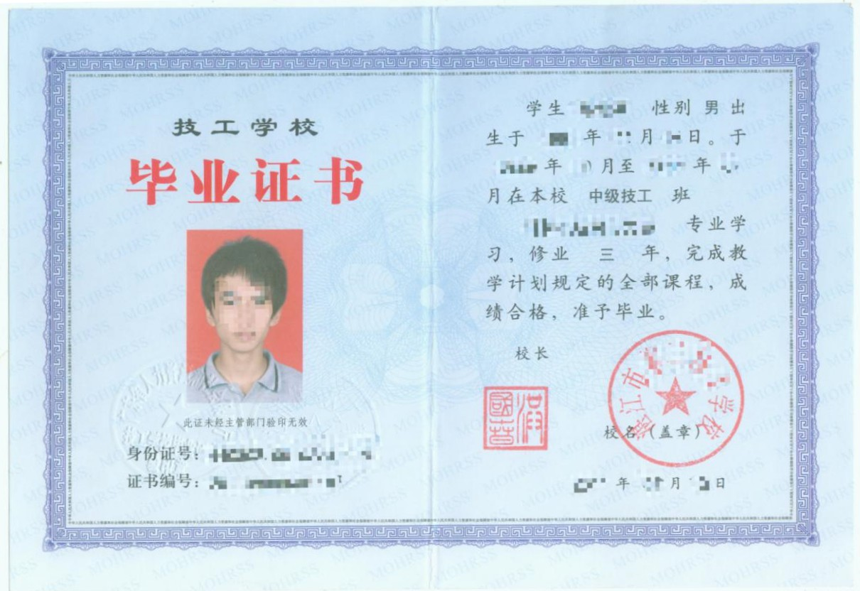
P2.教育部学历证书电子注册备案表（或技工院校毕业证书在线验证报告）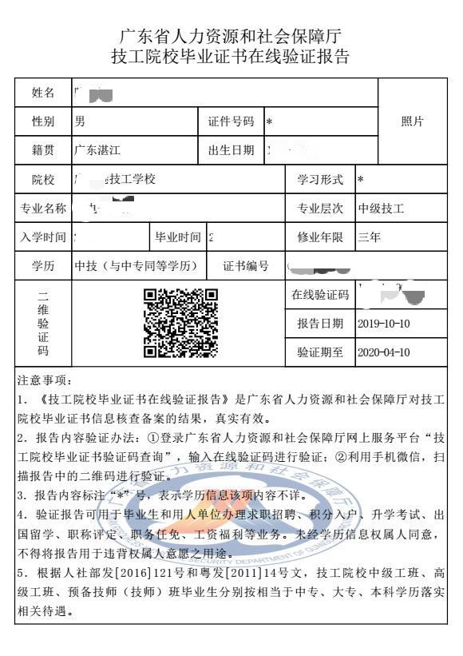
P3.身份证（正反面）
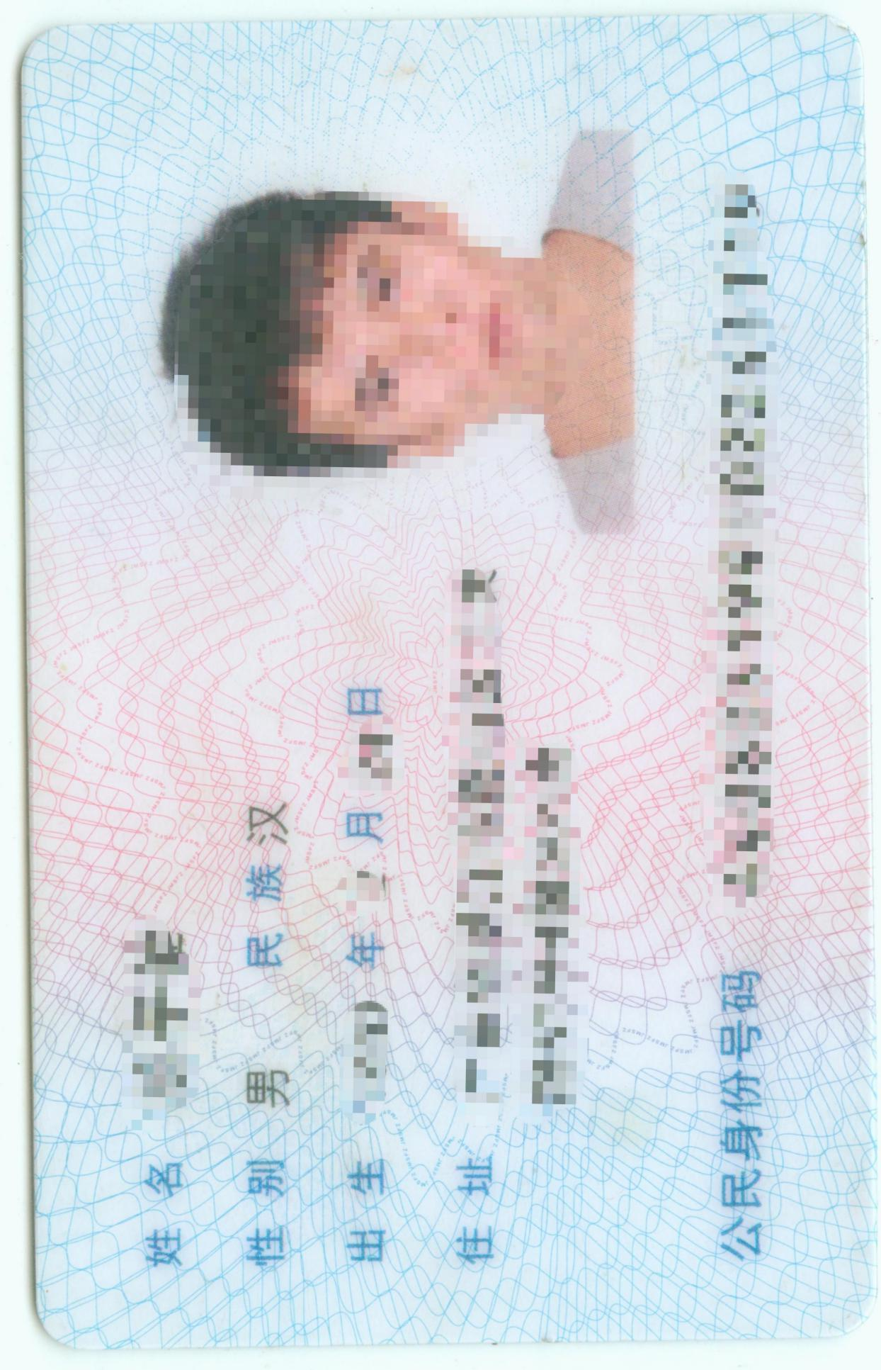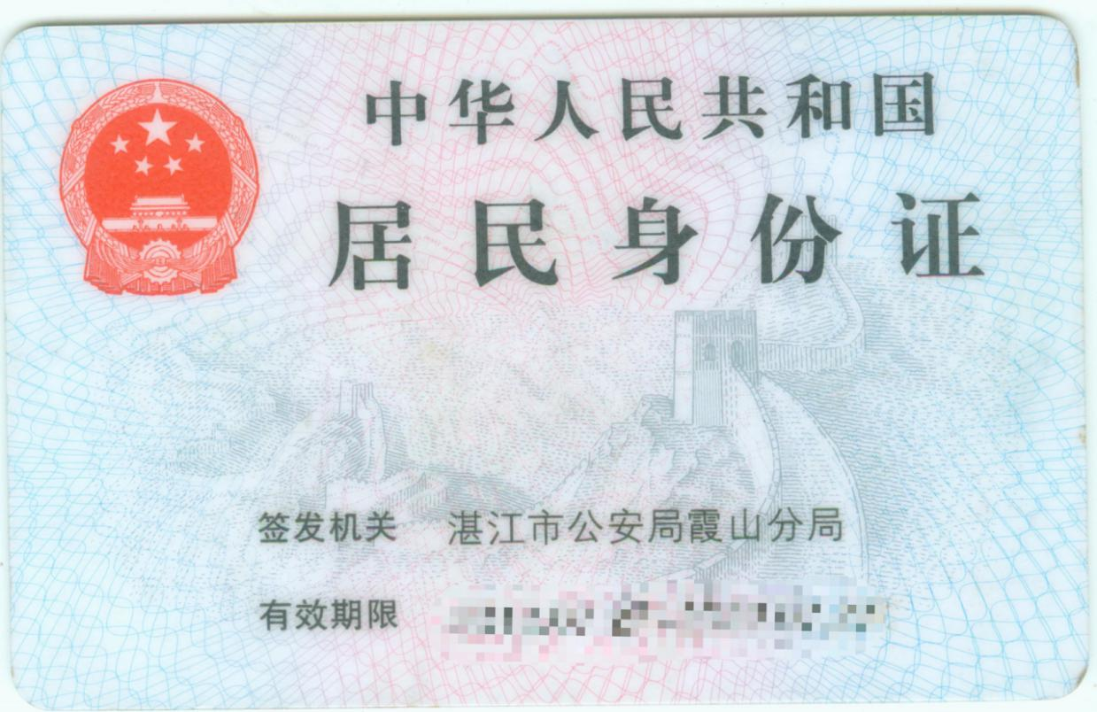
P4.户口簿（户主页及个人页）
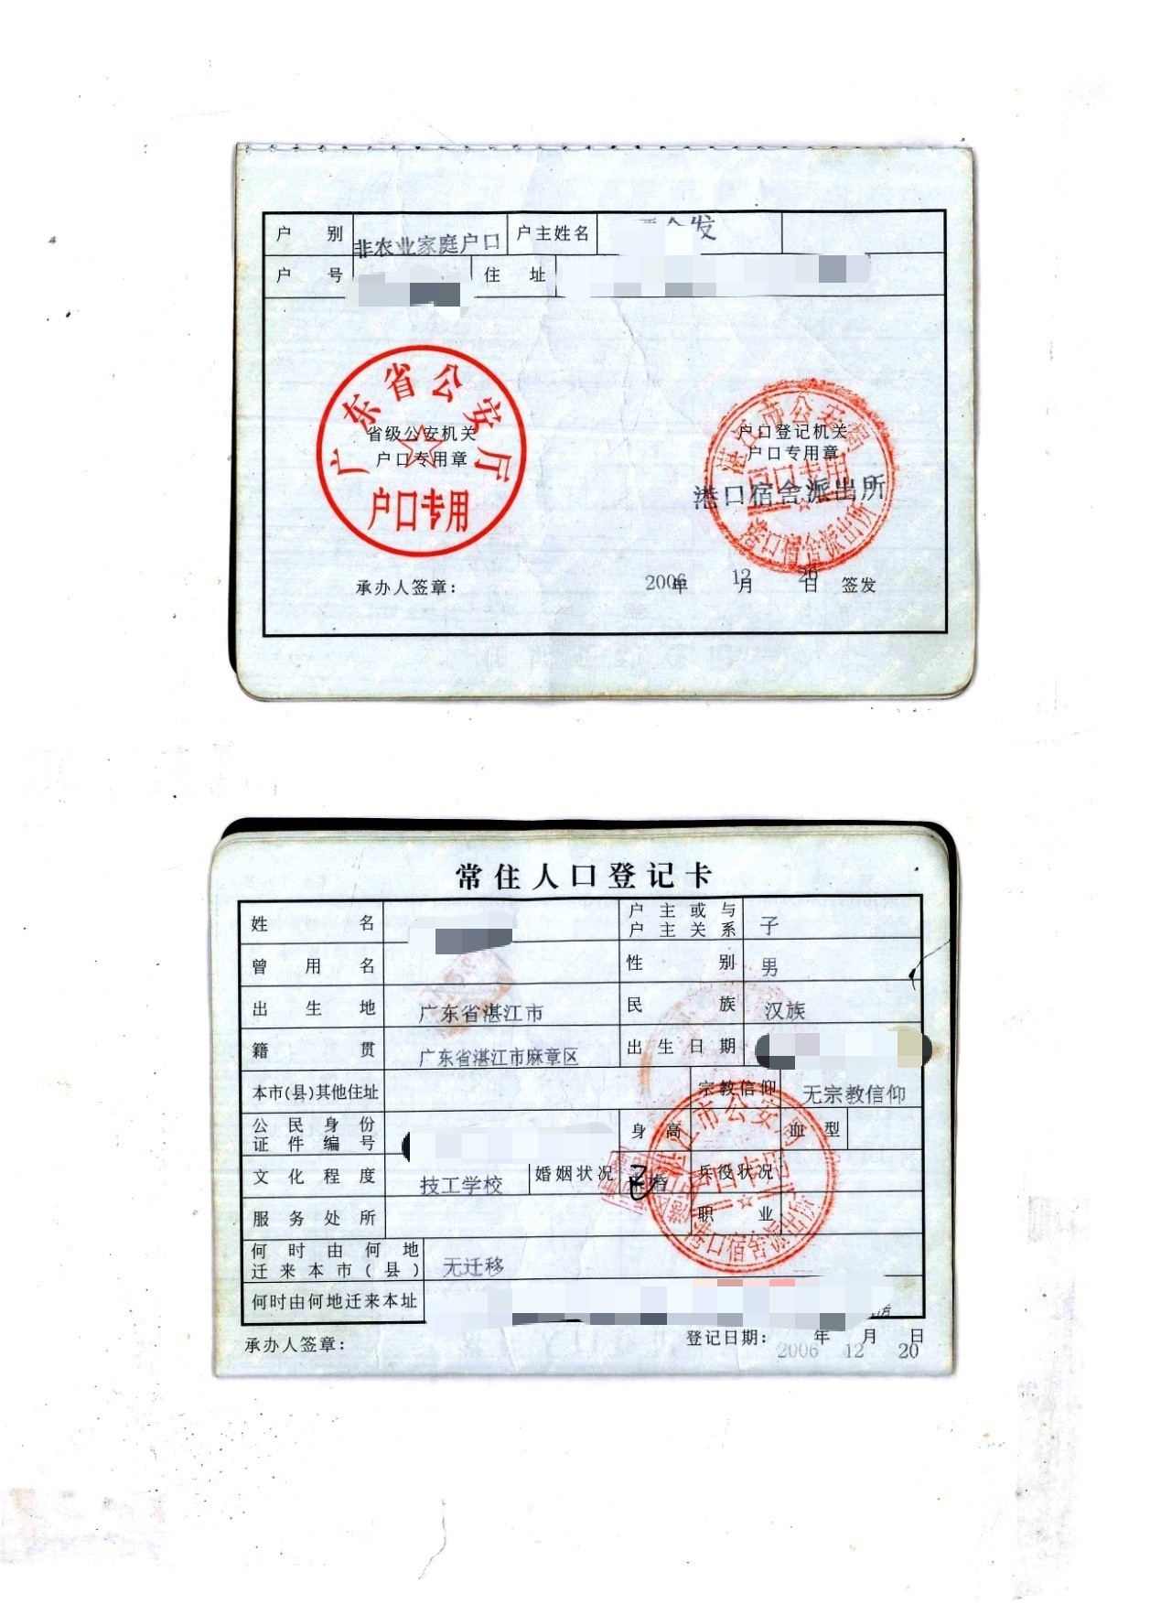

P5.相关职业资格证书（全部页面）
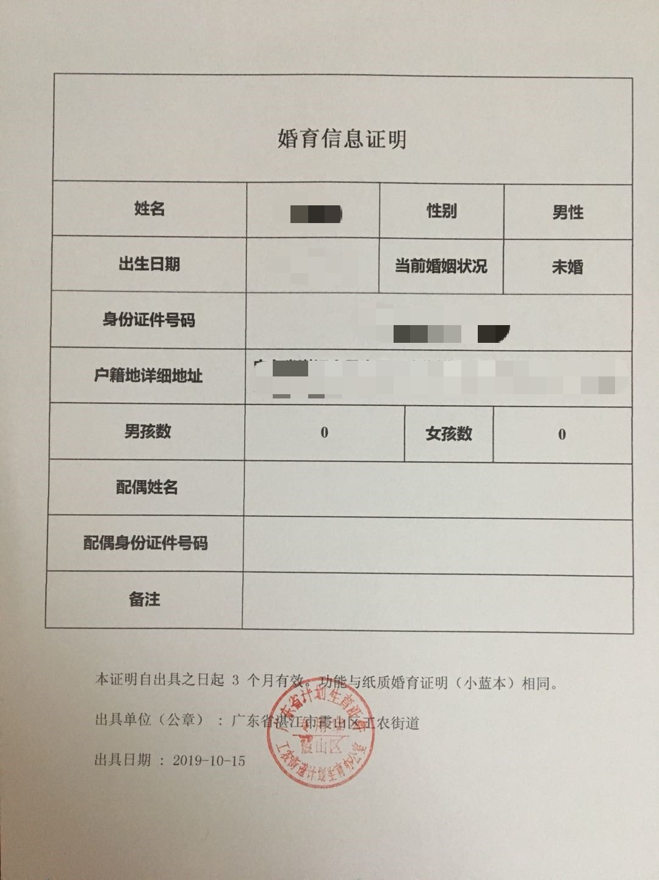
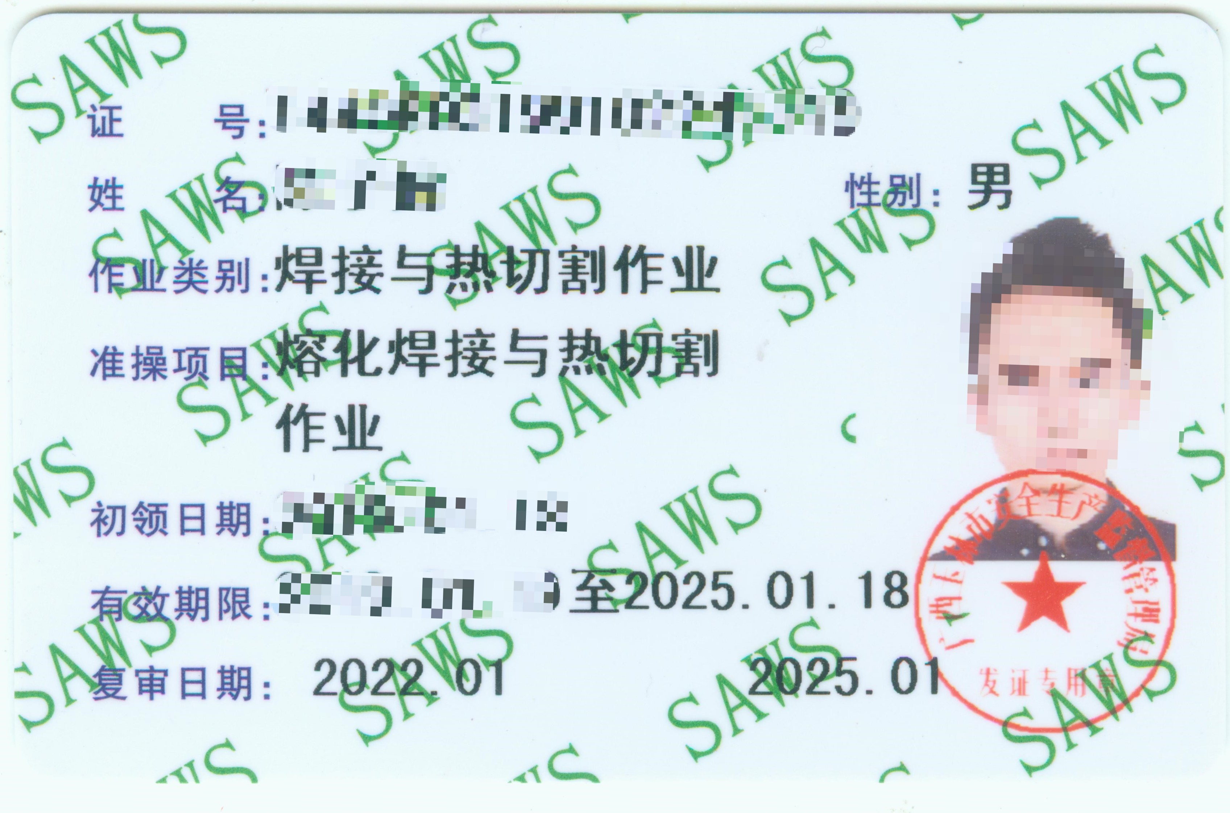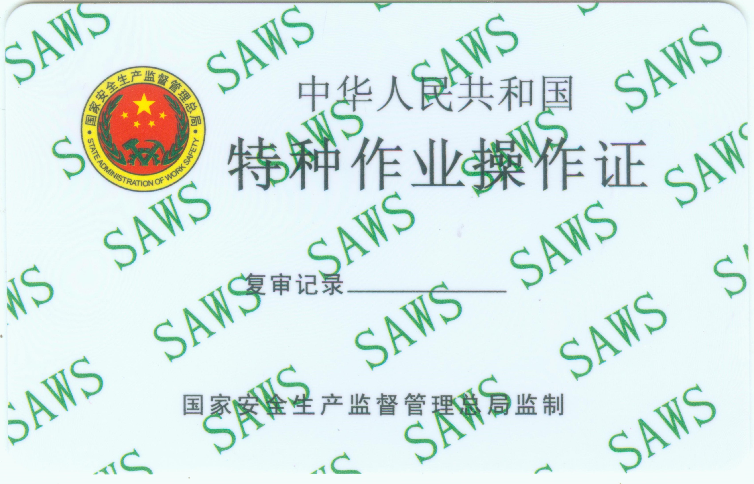
P6.计生、婚育资料。（未婚者提供婚育证明，已婚者提供结婚证、计划生育服务证、子女出生证、女方近三月查环查孕证明）

